עוז צירלין
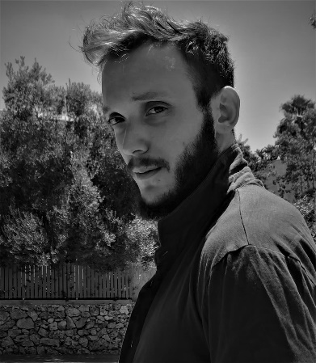
* בוגר מחלקת קולנוע במנשר בהצטיינות.
* סרט הגמר שלו "אדנה וילאו" 2022 - זכה למענק הפקה מטעם קרן גשר ונבחר לתחרות הישראלית בפסטיבל ירושלים 2022 ובפסטיבל סרטי הסטודנטים הבינלאומי בתל אביב 2022 וזכה בו בציון לשבח מאיגוד המבקרים. בנוסף נבחר לסרט הגמר המצטיין במנשר.
* סרטו "זיסקינד" 2020 – הבחירה הרשמית פסטיבל ירושלים 2020.
* סרטו הקודם "החבר הכי טוב שלו" 2021 - נבחר להשתתף בתחרות הרשמית DURBAN INTERNATIONAL FILM FESTIVAL-2022.
במסגרת הלימודים ביים עוז עוד מספר קצרים שזכו לציון לשבח ממוריו ועבד כצלם על מספר סרטי גמר של חבריו ללימודים ביניהם:
* אוטו דה פה 2022- סרטו של עוז שטמלר שזכה למענק פיתוח מקרן גשר.
* פיתום 2022- סרטו של שון פנט שזכה לציון לשבח במכללה.
בימים אלו כותב את הפיצ'ר הראשון שלו - "הבן של אמא שלו".

Ozzirlin@gmail.com

